Mohs

Fait par : Anthony Cloutier

Présenté à : Daniel Blais

MSI 2

École secondaire Veilleux

8 octobre 2020

Nom : Mohs

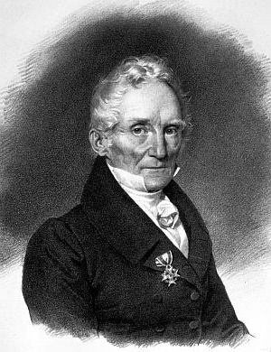Nom au complet : Friedrish Mohs

Image :

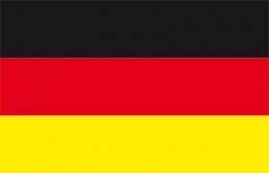Nationalité : Allemand

Drapeau :

Période de temps : 1773-1839

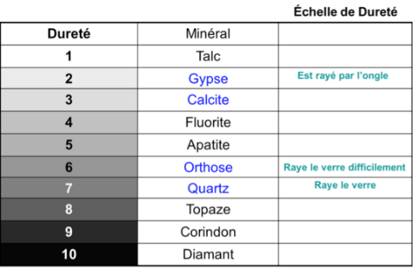Découverte : Échelle de dureté